简介
支持向量机（support vector machines）是一种二分类模型，它的目的是寻找一个超平面来对样本进行分割，分割的原则是间隔最大化，最终转化为一个凸二次规划问题来求解。
- 当训练样本线性可分时，通过硬间隔最大化，学习一个线性可分支持向量机；
- 当训练样本近似线性可分时，通过软间隔最大化，学习一个线性支持向量机；
- 当训练样本线性不可分时，通过核技巧和软间隔最大化，学习一个非线性支持向量机；

线性可分支持向量机
采用硬间隔最大化来训练向量机。
- 最大间隔化和支持向量
有很多条线可以把样本分开，而且有很多条。我们所说的线性可分支持向量机就对应着将数据正确划分并且间隔最大的直线。
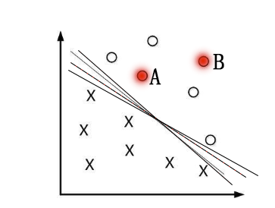
超平面可以通过如下方程来描述：
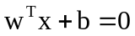
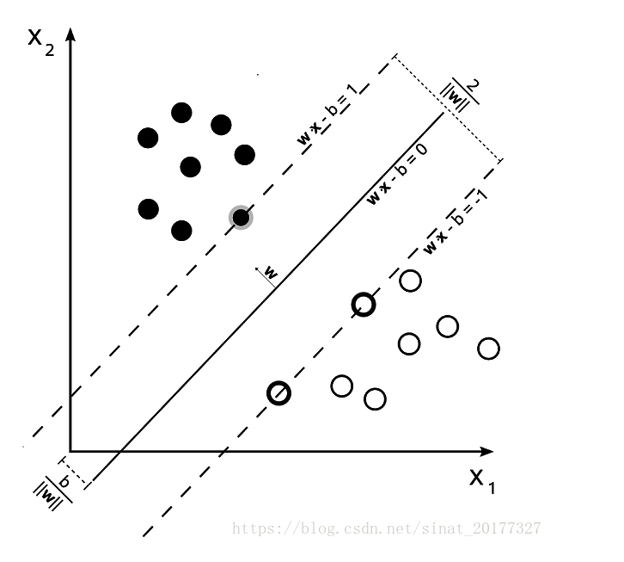
其中w是法向量，决定了超平面的方向，b为位移量，决定了超平面与原点的距离。假设超平面能将训练样本正确地分类，即对训练样本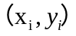，满足以下公式：
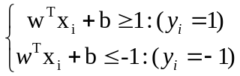
上式成为最大间隔假设，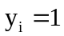标识为正样本，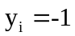表示负样本。1和-1的选择只是为了计算上方便，原则上无论多少，都是变换为-1 和 1 的两个区分。
入门的样本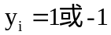，则上式可以合并为：
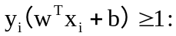
这样距离超平面最近的几个样本点满足：
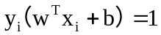
它们被称为“支持向量”。虚线称为边界，两条虚线间的距离称为间隔。
下面我们来计算间隔：
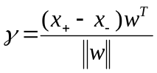
两个正负支持向量都满足，则：
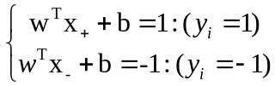
推出：
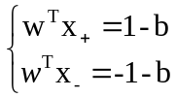
则：
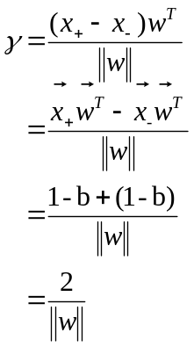
SVM的思想是使得间隔最大化，也就是：
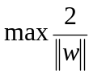 条件是：
为了计算方便为：
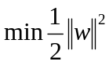 条件是：
该公式即为支持向量机的基本型。

对偶问题
上式是一个凸二次规划问题，可以使用现有的优化计算包来计算，单我们选择更为有效的方法。对公式使用拉格朗日乘子法得到其对偶问题，该问题的拉格朗日函数可以写为：
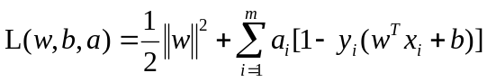
公式（8）分别w和b求偏导：

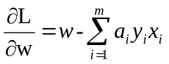
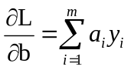
令其分别为0，可以得到：

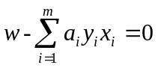
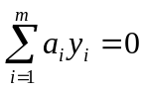
从新带入到后，得到
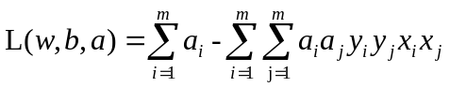
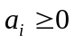
原问题转化为一下关于a的问题：

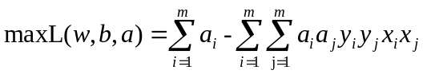
得到a后根据获得w。
另：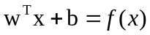
上述的KKT条件

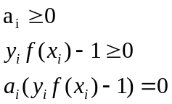
我们来分析一下，对于任意的训练样本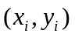
若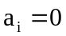，则其不会在公式中的求和项中出现，也就是说，它不影响模型的训练
若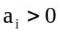，则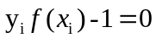，该样本一定在边界上，是一个支持向量。
训练结合所后，大部分样本都不需要保留，最终模型只与支持向量有关。

非线性支持向量机
采用核技巧和软间隔最大化来训练向量机。
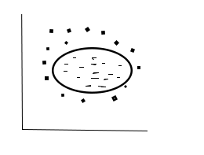

对于这样的问题，可以将训练样本从原始空间映射到一个更高维的空间，使得样本在这个空间中线性可分，如果原始空间维数是有限的，即属性是有限的，那么一定存在一个高维特征空间是样本可分。令ϕ(x)表示将 x 映射后的特征向量，于是在特征空间中，划分超平面所对应的的模型可表示为：
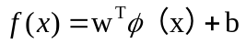
于是最小化函数
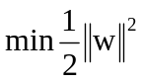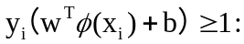
其对偶问题为：
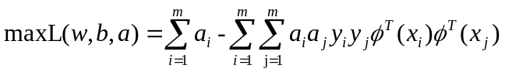
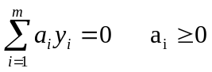

若要对上式进行求解，会涉及到计算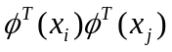, 这样样本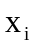和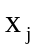映射到特征空间之后的内积，由于特征空间的维数可能很高，甚至是无穷维，直接计算通常是困难的，于是想到这样一个函数：

即，和在特征空间中的内积等于他们在原始样本空间中通过函数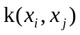计算的函数值，于是公式写成如下：
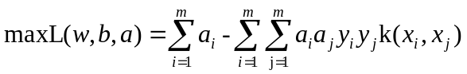
求解后得到：
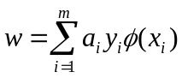
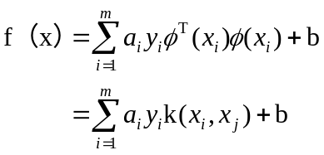
这里的函数就是核函数，在实际应用中，通常人们会从一些常用的核函数里选择，下面给出常用的核函数：
线性核：
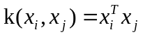
多项式核（d是多项式的次数，d=1退化为线性核）
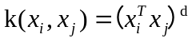
高斯核（>0）:
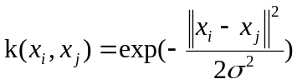
拉普拉斯核（>0）:
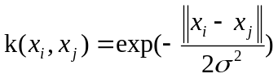

sigmiod核（>0，>0）:
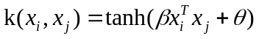
此外，核函数也可以通过组合得到。

软间隔线性近似可分支持向量机
在前面的讨论中，我们假设训练样本在样本空间或者特征空间是线性可分的，但在显示任务中很难确定何时的核函数使训练集在特征空间中线性可分，退一步说，即使找到了这样的核函数使得样本在特征空间中线性可分，也很难判断是不是由于过拟合造成的。
线性不可分意味着样本点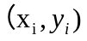不能满足间隔大于等于1的条件，样本点落在超平面与边界之间。为解决这一问题，可以对每个样本点引入一个松弛变量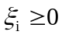，使得间隔加上松弛变量大于等于1，这样约束条件变为：
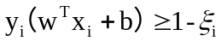
同时，对于松弛变量，目标函数变为：
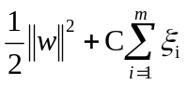
C>0 为乘法参数，C值大时对误分类的惩罚增大，C小时对误分类的惩罚小。C调和系数，使分类的个数尽可能量小，间隔尽可能大。

对偶问题解法：
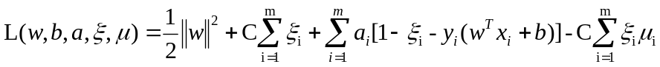

其中，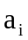>0，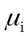>0是拉格朗日乘子。
令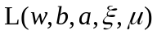对不同变量求偏导数等于0可以得到：
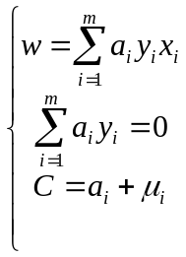
将公式带入到拉格朗日函数中得到：

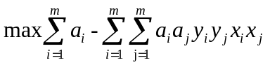
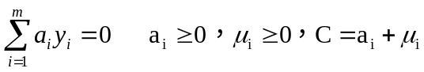
得到a后根据获得w。
另：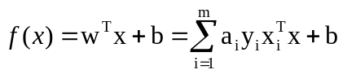
上述的KKT条件

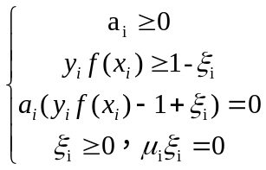
我们来分析一下，对于任意的训练样本
若，则其不会在公式中的求和项中出现，也就是说，它不影响模型的训练
若，则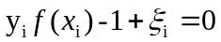，该样本一定在边界上，是一个支持向量。
由于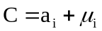
若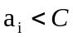，则必有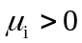，根据公式知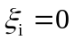，即该样本恰好落在最大间隔的边界上；
若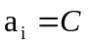，则必有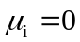，根据公式知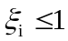则该样本在最大间隔内部，若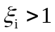，则样本分类错误。

总结
至此，关于SVM的三类问题：线性可分支持向量机与硬间隔最大化，非线性支持向量机与核函数，线性支持向量机与软间隔最大化一一介绍完毕，
我们所面对的所有的机器学算法，都是有适用范围的，或者说，我们所有的机器学习算法都是有约束的优化问题。而这些约束，就是我们在推导算法之前所做的假设。
比如：Logistics Regression，在Logistics Regression中，假设后验概率为Logistics 分布；再比如：LDA假设fk(x)fk(x)是均值不同，方差相同的高斯分布；这些都是我们在推导算法之前所做的假设，也就是算法对数据分布的要求。
而对于SVM而言，它并没有对原始数据的分布做任何的假设，这就是SVM和LDA、Logistics Regression区别最大的地方。这表明SVM模型对数据分布的要求低，那么其适用性自然就会更广一些。如果我们事先对数据的分布没有任何的先验信息，即，不知道是什么分布，那么SVM无疑是比较好的选择。
但是，如果我们已经知道数据满足或者近似满足高斯分布，那么选择LDA得到的结果就会更准确。如果我们已经知道数据满足或者近似满足Logistics 分布，那么选择Logistics Regression就会有更好的效果。

